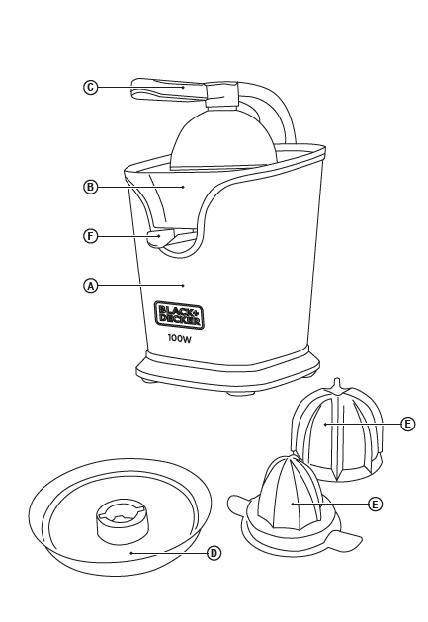
BXCJ100E
BXCJ100E
Vážený zákazník,
Mnohokrát ďakujem za nákup Black + Decker produkt.
Jeho technológia, dizajn a praktickosť, spolu s tým, že prešiel najprísnejšie testy kvality, prinesie spokojnosť po dlhú dobu a umožní vám objaviť potešenie z vychutnávania skutočnej espresso kávy.
Pred zapnutím spotrebiča si pozorne prečítajte tento návod a uschovajte ho pre budúce použitie.

BEZPEČNOSTNÉ POKYNY A UPOZORNENIA
Pred použitím vyčistite všetky časti výrobku, ktoré budú v kontakte s potravinami, ako je uvedené v čistiacej časti.
Tento spotrebič je určený len na domáce použitie. Na priemyselné alebo profesionálne účely
nie sú určené na použitie. Tento spotrebič môžu používať osoby, ktoré boli informované o manipulácii s liekom
Tento prístroj môžu používať deti od 8 rokov, ak boli pod dozorom alebo návodom na používanie a dokáže bezpečne pochopiť nebezpečenstvo.
Čistenie a údržbu nesmú vykonávať deti, ak sú mladšie ako 8 rokov a nie sú pod dozorom.
Spotrebič a jeho kábel uchovávajte mimo dosahu detí mladších ako 8 rokov.
Tento spotrebič nie je hračka. Deti by mali byť pod dozorom, aby sa zabezpečilo, že sa so spotrebičom nebudú hrať.
Zariadenie neponárajte do tekutiny ani ho neumiestňujte pod tečúcu vodu.
Ak je kábel poškodený, musí sa vymeniť. Zariadenie odneste do autorizovaného servisného strediska.
Nepokúšajte sa rozoberať alebo opraviť bez pomoci servisného technika, môže to byť nebezpečné.
Uistite sa, že napätie uvedené na typovom štítku zodpovedá sieťovému napätiu
Spotrebiče.
Zariadenie pripojte k základni najmenej 10 zosilňovačov.
Zástrčka zariadenia musí správne zapadnúť do sieťovej zásuvky. Nepoužívajte adaptéry.
• Nezabaľte kábel okolo spotrebiča. Neohýbajte napájací kábel. Nedovoľte, aby sa sieťový kábel dostal do kontaktu s horúcimi povrchmi spotrebiča. Skontrolujte stav elektrického prípojného kábla.
Poškodené alebo zamotané káble zvyšujú riziko úrazu elektrickým prúdom. Nedotýkajte sa zástrčky mokrými rukami. Zariadenie nepoužívajte, ak je kábel alebo zástrčka poškodená. Ak sa spotrebič vypne, odpojte spotrebič od siete, aby ste predišli poškodeniu a prípadnému úrazu elektrickým prúdom.
Nepoužívajte prístroj, ak spadol na podlahu, ak sú viditeľné známky poškodenia alebo úniku vody. Udržujte pracovný priestor čistý a dobre osvetlený. Spotrebič neumiestňujte na horúce povrchy, napr. varné dosky, plynové horáky, pece alebo podobne. Spotrebič by ste mali používať a udržiavať.
Tento spotrebič nie je vhodný na vonkajšie použitie. Dodaný kábel je potrebné pravidelne kontrolovať. Nedotýkajte sa vyhrievaných častí spotrebiča, môžu spôsobiť vážne popáleniny.
Popis
A základňa
Zásobník B
C páka
D sitko
E citrusové upevnenie
F hubice

Spôsob použitia
Pred použitím:
Uistite sa, že ste z výrobku odstránili všetok obalový materiál.
Pred prvým použitím odporúčame vyčistiť všetky časti, ktoré prichádzajú do styku s potravinami, ako je uvedené v časti určenej na čistenie.
Použiť:
Pripojte zariadenie k zdroju napájania.
Vystrihnite citrusové plody, ktoré chcete stlačiť na polovicu.
Dajte sklo pod kanalizácie
Na kužeľ položte ovocie nadol tlakovú páku.
Spotrebič jednoducho zastavte, nie stlačením tlačidla, jednoducho
tlak na kužeľ.
Poznámky: Ak stlačíte veľké množstvo ovocia, budete musieť vyčistiť filter a pravidelne odstraňovať zvyšky buničiny.
Po skončení používania zariadenia:
Odpojte zariadenie od siete.
Zariadenie vyčistite.
Čistenie
Pred čistením odpojte zástrčku od siete a počkajte, kým zariadenie nevychladne.
Potom elektrickú jednotku vyčistite vlhkou handričkou
Na čistenie nepoužívajte rozpúšťadlá ani kyslé alebo alkalické pH prípravky, ako sú bieliace alebo abrazívne prostriedky.
Neponárajte prístroj do vody alebo iných tekutín ani ho neumývajte tečúcou vodou.
Odporúča sa pravidelne čistiť spotrebič, aby sa odstránili všetky zvyšky potravín.
Nedodržanie pravidelného čistenia spotrebiča môže spôsobiť starostlivosť o poškodenie povrchov, ich životnosť a bezpečnosť.
Nasledujúce kusy je možné umyť vodou alebo v umývačke riadu (pomocou programu ľahkého prania):
- Kužel
- Sitko
Pred inštaláciou a uskladnením spotrebiča dobre osušte všetky kusy.
Anomálie a opravy
V prípade poruchy sa obráťte na servisné stredisko. Nepokúšajte sa rozoberať ani opravovať zariadenia

